Уважаемые, участники сборов!

Мы рады приветствовать вас в Столице страны Москва!

Город Москва – это огромный мегаполис, состоящий из девяти административных округов, в состав которых входит сто двадцать административных районов, на территории Москвы находится много парков, садов, лесопарков.
Парк 50-летия Октября, Аквариум сад, Александровский сад, Бабушкинский ПКиО, Баковский Парк, Березовская Роща парк, Бирюлевская дендропарк, Битцевский лесопарк, Ботанический сад Мгу, Воронцовский парк, Восточный лесопарк, Главный Ботанический сад Российской Академии Наук, Горького им. ЦПКиО, Девичьего Поля сквер, Дендрологический сад, Дружбы парк, «Дубки» парк, Измайловский ПКиО, Искусств Парк, Красная Пресня, Красногорский лесопарк, Круглая Роща урочище, Кузьминский лесопарк, Культурно-спортивно парковый комплекс «Останкино», Кунцево Парк, Кусковский парк, Лефортово парк, Лианозовский питомник, Лианозовское ПКиО, Липовая Роща урочище, Люблинский ПКиО, Нагатинская пойма парк, Нескучный Сад, Первого Мая им.парк, Перовский ПКиО, Петровский парк, Победы парк, Поклонная Гора, Покровско-Глебово-Стрешнево лесопарк, Покровско-Стрешнево парк, Сад им.Баумана, Сельскохозяйственной академии им. К.А Тимирязева парк, Серебряный Бор лесопарк, Сокольники парк, Спортивный парк в Крылатском, Суворовский парк Таганский , Терлецкий лесопарк, Тропаревский лесопарк, «Усадьба Трубецких в Хамовниках» детский парк, Химкинский лесопарк, Хлебниковский лесопарк, Царицыно парк, Центрального Дома Российской Армии (ЦДРА) сад, Эрмитаж сад.
Природный ландшафт лесопарков, памятники архитектуры, скульптурные сооружения, единственные в своем роде фонтаны Москвы, находящиеся на территории парков, оставляют неизгладимое впечатление в памяти жителей Москвы и гостей столицы.
В Москве находится 431 музей, в это число входят музеи-квартиры знаменитых писателей, художников, музыкантов, ученых, фотогалереи, выставочные центры, художественные музеи, исторические, естественнонаучные, архитектурно-ансамблевые, музеи науки, техники, и отраслей народного хозяйства, литературные, музыкальные, театральные, персональные музеи, мемориальные, краеведческие, а также музеи-заповедники. Самые знаменитые из них это: Всероссийское музейное объединение "Государственная Третьяковская галерея", Государственный Исторический музей, Государственный музей изобразительных искусств им. А.С.Пушкина, Государственный историко-культурный музей-заповедник "Московский Кремль", Государственный Дарвиновский музей, Политехнический музей, Третьяковская Галерея на Крымском Валу, Государственный историко-архитектурный, художественный и ландшафтный музей-заповедник "Царицыно", Московский зоопарк, Всероссийский музей декоративно-прикладного и народного искусства, Государственный центральный театральный музей им. А.А.Бахрушина, Государственный Литературный музей и многие другие.
В столице можно посетить театры которых насчитывается более девяносто. В это число входят ведущие театры такие как: Большой театр, театр Моссовета, Ленком, МТЮЗ, МХАТ им.Горького, МХТ Чехова, театр на Малой Бронной, театр на Таганке,
Современник и многие другие.
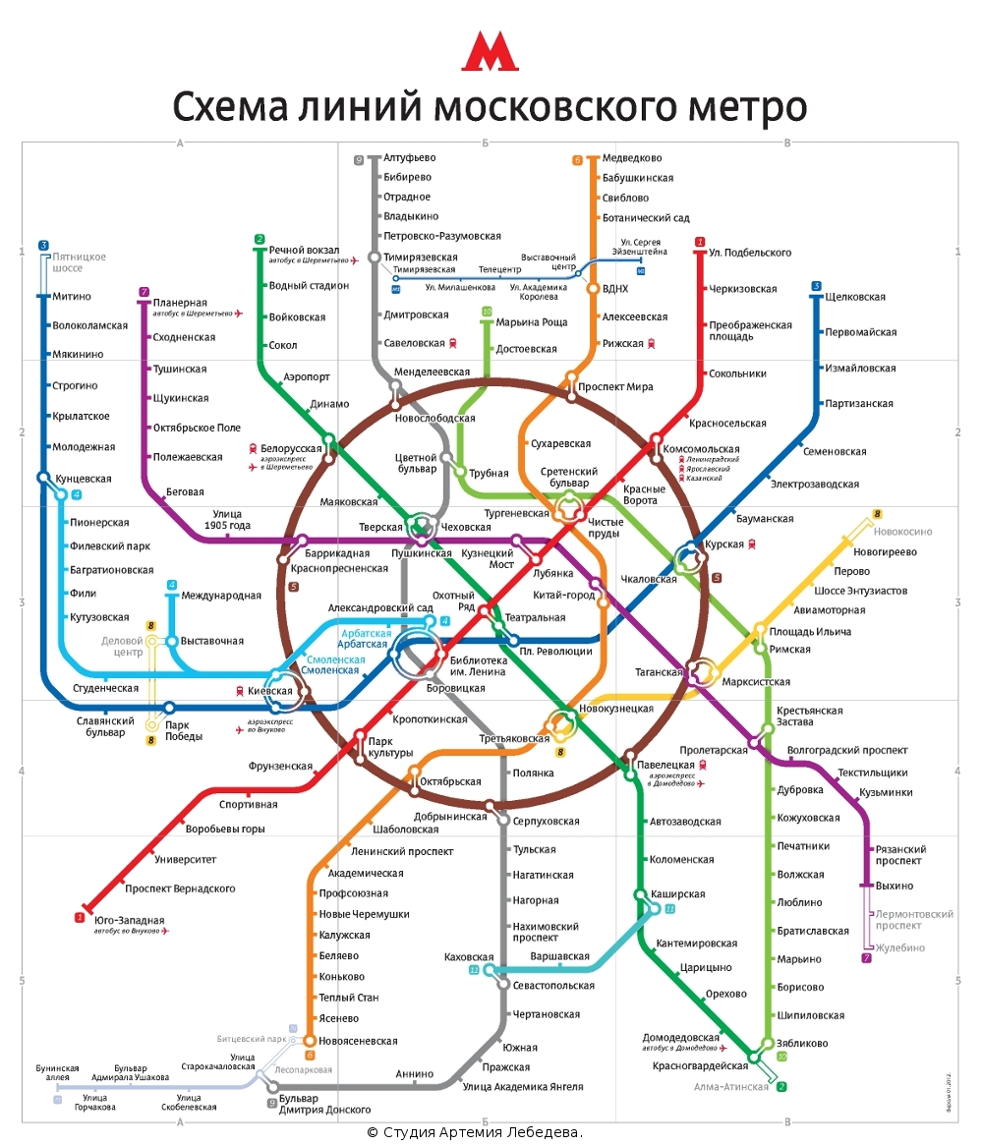

Как добраться до «Крокус Сити Холл» из аэропортов и железнодорожных вокзалов г. Москвы
Место расположения - г. Москва, 65-66 км МКАД, Крокус Сити, МВЦ «Крокус Экспо», павильон №3

Пункт отправления - аэропорт «Домодедово», примерное время в пути - 2 часа
На территории аэропорта «Домодедово» вам следует сесть в аэроэкспресс, который идёт до Павелецкого вокзала.
На станции метро «Павелецкая» Кольцевой линии вам следует сесть в поезд и доехать до станции метро «Киевская» (4 остановки).
На станции метро «Киевская» вам необходимо перейти на Арбатско-Покровскую линию и доехать до станции метро «Мякинино» (6 остановок).
Дойти до Крокус Сити Холл согласно схеме расположения концертного зала.

Пункт отправления - аэропорт «Внуково», примерное время в пути - 2 часа
На территории аэропорта «Внуково» вам следует сесть в аэроэкспресс, который идёт до Киевского вокзала.
На станции метро «Киевская» Арбатско-Покровской линии вам необходимо сесть в поезд и без пересадок доехать до станции метро «Мякинино» (6 остановок).
Дойти до Крокус Сити Холл согласно схеме расположения концертного зала.

Пункт отправления - аэропорт «Шереметьево», примерное время в пути - 2 часа
На территории аэропорта «Шереметьево» (рядом с гостиницей) вам следует сесть в маршрутное такси 49-м «Аэропорт Шереметьево – метро Планерная» и доехать до конечной остановки «Метро Планерная» (14 остановок).
На станции метро «Планерная» вам следует сесть на поезд и доехать до станции метро «Баррикадная» (8 остановок). На станции метро «Баррикадная» вам необходимо перейти на станцию метро «Краснопресненская» Кольцевой линии. На станции метро «Краснопресненская» Кольцевой линии сесть на поезд и доехать до станции метро «Киевская» (1 остановка). На станции метро «Киевская» вам следует перейти на Арбатско-Покровскую линию и доехать до станции метро «Мякинино» (6 остановок).
Дойти до Крокус Сити Холл согласно схеме расположения концертного зала.

Пункт отправления – Савеловский вокзал, примерное время в пути - 1 час
На станции метро «Савеловская» вам следует сесть в поезд и доехать до станции метро «Боровицкая» (4 остановки).
На станции метро «Боровицкая» вам необходимо перейти на Арбатско-Покровскую линию (станция метро «Арбатская») и доехать до станции метро «Мякинино» (9 остановок).
Дойти до Крокус Сити Холл согласно схеме расположения концертного зала.

Пункт отправления - Курский вокзал, примерное время в пути - 50 минут
На станции метро «Курская» Арбатско-Покровской линии вам следует сесть в поезд и без пересадок доехать до станции метро «Мякинино» (11 остановок).
Дойти до Крокус Сити Холл согласно схеме расположения концертного зала.

Пункт отправления - Рижский вокзал, примерное время в пути - 1 час
На станции метро «Рижская» вам следует сесть в поезд и доехать до станции метро «Проспект Мира» (1 остановка).
На этой станции метро вам необходимо перейти на Кольцевую линию и доехать до станции метро «Киевская» (4 остановки).
На станции метро «Киевская» вам следует перейти на Арбатско-Покровскую линию и доехать до станции метро «Мякинино» (6 остановок).
Дойти до Крокус Сити Холл согласно схеме расположения концертного зала.

Пункт отправления - Казанский вокзал, примерное время в пути - 1 час
На станции метро «Комсомольская» Кольцевой линии вам следует сесть в поезд и доехать до станции метро «Киевская» (6 остановок).
На станции метро «Киевская» вам необходимо перейти на Арбатско-Покровскую линию и доехать до станции метро «Мякинино» (6 остановок).
Дойти до Крокус Сити Холл согласно схеме расположения концертного зала.

Пункт отправления - Ленинградский вокзал, примерное время в пути - 1 час
На станции метро «Комсомольская» Кольцевой линии вам следует сесть в поезд и доехать до станции метро «Киевская» (6 остановок).
На станции метро «Киевская» вам необходимо перейти на Арбатско-Покровскую линию и доехать до станции метро «Мякинино» (6 остановок).
Дойти до Крокус Сити Холл согласно схеме расположения концертного зала.

Пункт отправления - Ярославский вокзал, продолжительность в пути 1 час
На станции метро «Комсомольская» Кольцевой линии вам следует сесть в поезд и доехать до станции метро «Киевская» (6 остановок).
На станции метро «Киевская» вам необходимо перейти на Арбатско-Покровскую линию и доехать до станции метро «Мякинино» (6 остановок).
Дойти до Крокус Сити Холл согласно схеме расположения концертного зала.

Пункт отправления - Павелецкий вокзал, примерное время в пути - 50 минут
На станции метро «Павелецкая» Кольцевой линии вам следует сесть в поезд и доехать до станции метро «Киевская» (4 остановки).
На станции метро «Киевская» вам необходимо перейти на Арбатско-Покровскую линию и доехать до станции метро «Мякинино» (6 остановок).
Дойти до Крокус Сити Холл согласно схеме расположения концертного зала.

Пункт отправления - Белорусский вокзал, примерное время в пути - 50 минут
На станции метро «Белорусская» Кольцевой линии вам следует сесть в поезд и доехать до станции метро «Киевская» (2 остановки).
На станции метро «Киевская» вам необходимо перейти на Арбатско-Покровскую линию и доехать до станции метро «Мякинино» (6 остановок).

Уважаемые, участники сборов!

Хотим напомнить Вам, что сбор начнет свою работу с 03 января 2016 года и закончит 13января 2016 г. Заезд в отель 03 января с 14.00.
Выезд – 13 января до 12.00

Регистрация на сбор будет проходить 03 января с 18.00 до 21.00.
О месте проведения регистрации будет сообщено позже.

Для регистрации сбора вам понадобятся следующие документы:

- Свидетельство о рождении спортсмена
- Медицинская заявка или справка о том, что спортсмен допускается к физическим нагрузкам
- Спортивная страховка
- Полис медицинского страхования (ОМС)
- Комплект документов (договор, акт и заявка). Этот комплект документов необходимо выгрузить, распечатать и заполнить с сайта Спорт вокруг.

Эти документы Вам необходимо предоставить организаторам на регистрации.

Родительское собрание будет организованно 03 января в 21.00.
Занятия начинаются 04 января согласно расписанию. (Расписание ниже)

Для тренировок понадобится :

- Спортивная резина
- Наколенники
- Все предметы (скакалка, обруч, мяч, булавы, ленты (ленты - детям 2005 г.р. и старше)
- Соревновательный купальник (один обязательно)

03 января – заезд участников сборов,
18.00 – 21.00 – регистрация
21.00 – родительское собрание

07 января - ВЫХОДНОЙ
Только индивидуальные тренировки
15.00 – 17.00 – репетиция Гала концерта

10 января
21.00 – родительское собрание

12 января
15.00 – 16.00 – награждение участников сборов
16.00 – 18.00 – репетиция Гала концерта
19.30 – Гала концерт

1 группа = 2010 – 2009 г.р.
2 группа = 2008 г.р.
3 группа = 2007 – 2006 г.р.
4 группа = 2005 – 2004 г.р.
5 группа = 2003 г.р. и старше

Расписание на 04, 06, 08, 10 января

Тренер  Время | Иваницкая Валентина Алексеевна  ПРЕДМЕТ | Мишенина Анастасия Вячеславовна  Мастерство с предметом | Мишенина Алла Викторовна  Отработка элементов с танцевальными дорожками | Трофимова Ульяна  Олеговна  Акробатические связки | Луконина Яна Олеговна  Растяжка, гибкость, повороты, равновесия | Соколова Анна Геннадьевна  ОФП | Седова Екатерина Михайловна  Хореография | Танцы
09.00  10.00 | 5 | 3 |  | 4 | 2
10.00  11.00 | 4 | 2 |  | 3 | 1 |  | 5
11.00  12.00 | 3 | 4 |  | 1 | 5 |  | 2
12.00  13.00 | 2 |  | 4 | 5 | 3 |  |  | 1
ПЕРЕРЫВ с 13.00 до 15.00
15.00  16.00 |  |  | 1 |  | 4 | 5 | 3 | 2
16.00  17.00 |  | 1 | 5 |  |  | 2 | 4 | 3
17.00  18.00 |  | 5 | 2 |  |  | 3 | 1 | 4
18.00  19.00 |  |  | 3 | 2 |  | 4 |  | 5

Расписание на 05, 09, 11 января

Тренер  Время | Иваницкая Валентина Алексеевна  ПРЕДМЕТ | Мишенина Алла Викторовна  Отработка элементов с танцевальными дорожками | Мишенина Анастасия Вячеславовна  Мастерство с предметом | Соколова Анна Геннадьевна  ОФП | Танцы | Трофимова Ульяна  Олеговна  Акробатические связки | Седова Екатерина Михайловна  Хореография | Луконина Яна Олеговна  Растяжка, гибкость, повороты, равновесия
09.00  10.00 | 5 | 3 |  | 4 | 2
10.00  11.00 | 4 | 2 |  | 3 | 1 |  | 5
11.00  12.00 | 3 | 4 |  | 1 | 5 |  | 2
12.00  13.00 | 2 |  | 4 | 5 | 3 |  |  | 1
ПЕРЕРЫВ с 13.00 до 15.00
15.00  16.00 |  |  | 1 |  | 4 | 5 | 3 | 2
16.00  17.00 |  | 1 | 5 |  |  | 2 | 4 | 3
17.00  18.00 |  | 5 | 2 |  |  | 3 | 1 | 4
18.00  19.00 |  |  | 3 | 2 |  | 4 |  | 5

Расписание на 12 января

Тренер  Время | Иваницкая Валентина Алексеевна  ПРЕДМЕТ | Мишенина Анастасия Вячеславовна  Мастерство с предметом | Мишенина Алла Викторовна  Отработка элементов с танцевальными дорожками | Трофимова Ульяна  Олеговна  Акробатические связки | Луконина Яна Олеговна  Растяжка, гибкость, повороты, равновесия | Соколова Анна Геннадьевна  ОФП | Седова Екатерина Михайловна  Хореография | Танцы
09.00  10.00 |  | 3 |  | 4 | 2 | 5
10.00  11.00 |  | 2 |  | 3 | 1 | 4 | 5
11.00  12.00 |  | 4 |  | 1 | 5 | 3 | 2
12.00  13.00 |  |  |  | 5 | 3 | 2 | 4 | 1
ПЕРЕРЫВ с 13.00 до 15.00

15.00 – Награждение участников сборов

16.00 – 18.00 – репетиция Гала концерта

19.30 – Гала концерт

Тренерский состав
наших сборов

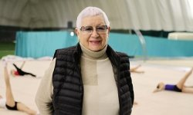
Иваницкая Валентина Алексеевна – заслуженный тренер России. Старший тренер сборной команды России в групповых упражнениях. Под её руководством команда стала обладательницей золотых медалей в групповых упражнениях Игр XXVIII Олимпиады 2004 г. в Афинах и Игр XXVII Олимпиады 2000 г. в Сиднее.

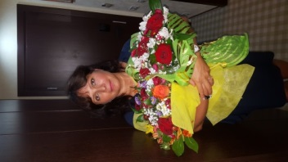
Мишенина Алла Викторовна – заслуженный тренер России. Отличник физической культуры РФ, награждена почётным знаком «За заслуги в спорте» 1 степени. Мастер спорта СССР. Опыт работы в педагогической деятельности более 30 лет.

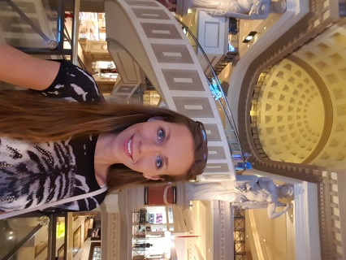
Мишенина Анастасия Вячеславовна - мастер спорта, чемпионка Италии (в отдельных видах), победительница Первенства России в командном зачете, чемпионка Европы в USIP. Постановщик программ для гимнасток сборной Египта для Чемпионата Мира в Измире 2014 году и для гимнасток сборной Тайваня для Азиатских игр в 2014 году.

Трофимова Ульяна Олеговна – Мастер спорта международного класса, лидер сборной Узбекистана по художественной гимнастике, серебряный призер Азиатских Игр в Гуанчжоу в индивидуальном и командном зачете, бронзовый призер Чемпионата Азии 2009 и 2011, бронзовый призер Этапов Кубка мира в 2011 году (мяч, лента), финалистка Чемпионатов Мира в отдельных видах, впервые в истории узбекской художественной гимнастики ей удалось получить лицензию на участие в ХХХ Олимпийских Игр в Лондоне.
Луконина Яна Олеговна – чемпионка мира 2010 в командном первенстве, чемпионка Европы-2008 среди юниоров в упражнении с мячом. Мастер спорта международного класса.

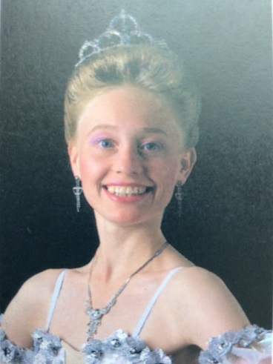
Седова Екатерина Михайловна – хореограф, окончила Пермское хореографическое училище по классу Народной артистки Л. П. Сахаровой. Лауреат международного конкурса" Молодые таланты".

Соколова Анна Геннадьевна – тренер-постановщик. Призёр различных всероссийских и международных турниров. Участник постановок показательных номеров к международному фестивалю «Алина», сотрудничество с заслуженными тренерами России.

Правила сборов

- Не опаздывать на тренировки
- Строго следить за внешним видом гимнасток. (Форма, причёска, сменная обувь)
- Гимнастки должны чётко выполнять требования тренеров.
- Гимнастки не могут отлучаться с тренировки без разрешения тренера.
- В раздевалке не оставлять ценные вещи и деньги.
- Не передвигаться по отелю без сопровождения вспомогательного тренера.

Правила нахождения в гостинице

- Соблюдать в гостиничных номерах чистоту и порядок.
- Соблюдайте режим питания:
Завтрак – с 07.00
Обед – с 13.00
Ужин – с 19.00

Уважаемые участники сборов!

На наших сборах Вы можете записаться на индивидуальные тренировки к ведущим тренерам наших сборов.
Вы можете поставить упражнение.
Вспомогательные тренера также готовы позаниматься с Вами индивидуально.
А так же Вы можете поставить индивидуальный показательный танец у хореографа – постановщика.

Запись на индивидуальные тренировки и постановки будет вестись ежедневно с 4 января с 9.00 до 12.00.

1 группа = 2010 – 2009 г.р.
2 группа = 2008 г.р.
3 группа = 2007 – 2006 г.р.
4 группа = 2005 – 2004 г.р.
5 группа = 2003 г.р. и старше

Костюмы для Гала концерта

Все участники сбора готовят:
1. Общий номер – красные штаны, белые футболки, белые кроссовки и носки, красные колпаки Санта Клауса.
2. Финальный общий номер – футболки «Олимпико» (которые получили при регистрации для тренировок), белые кроссовки, белые носки, белые лосины

1 группа
Белые платья (под платье телесные трусы), игрушки (мягкие, небольшие)

2 группа
Чёрные шорты, любого цвета топ, сверху рубашка любого цвета

3 группа
Голубые джинсы, бейсболки, бандана, белая обувь и носки, разноцветные кофты с длинным рукавом.

4 группа
Чёрные штаны, чёрная обувь и носки, чёрная кофта с длинным рукавом.

5 группа
Разноцветные кроссовки, шорты цветные, разноцветные майки или боди.

